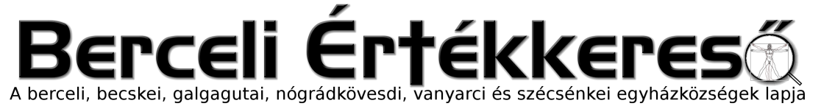
V. évf. 40. szám Évközi 25. vasárnap 2018. szeptember 23.
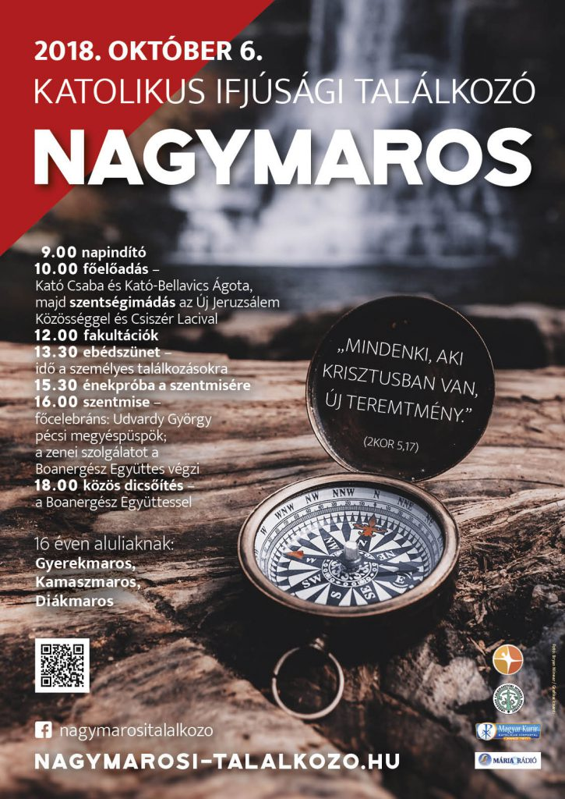
Válj azzá, aki már vagy a keresztségben! Nagymarosi Ifjúsági Találkozó 2018 őszén
Jelek, amelyek valós változást hoznak életünkben. Események, amelyekben biztosan találkozhatunk az Úrral. Isten Egyházán keresztül szeretne jelen lenni életünkben a hétköznapokon és az ünnepek idején is. Ennek kitüntetett pontjai a szentségek, egyszeriek és rendszeresek egyaránt. A következő találkozókon ezekről az életadó forrásokról, találkozási pontokról szeretnénk gondolkodni, idén ősszel különösen is összpontosítva a keresztség és a bérmálás szentségére.
Az október 6-i ifjúsági találkozó főelőadói Kató-Bellavics Ágota és Kató Csaba lesznek. Levelükkel így invitálnak Nagymarosra: „Az életünk egy nagy utazás. Utunk Istenből indul és hozzá tér vissza. Az őszi találkozón arra hívunk, hogy járjuk be együtt az élet útját. Te hol tartasz ezen az úton?”
A október 6-i Nagymarosi Ifjúsági Találkozó ez alkalommal is közös reggeli napindítóval kezdődik a nagymarosi plébániakertben – a délelőtt zenei szolgálatát Csiszér Laci és az Új Jeruzsálem Közösség végzi majd. A főelőadást követően számos lelkiségi műhely és fakultáció vár a délután folyamán. Ezekről a következő hetekben egyre több információt találtok majd honlapunkon.
A délután négy órakor kezdődő szentmise főcelebránsa Udvardy György pécsi megyéspüspök atya lesz; a szentmisén a Boanergész Együttes zenél majd.

A program 9.00: napindító, 10.00: főelőadás – Kató Csaba és Kató-Bellavics Ágota, majd szentségimádás az Új Jeruzsálem Közösséggel és Csiszér Lacival 12.00: fakultációk, 13.30: ebédszünet, idő a személyes találkozásokra, 15.30: énekpróba a szentmisére 16.00: szentmise – főcelebráns: Udvardy György pécsi megyéspüspök. A zenei szolgálatot a Boanergész Együttes végzi 18.00: közös dicsőítés a Boanergész Együttessel
A Nagymarosi Ifjúsági Találkozón való részvételt a plébániai kormányzó NEM JAVASOLJA, helyette 2018.10.06.-án Budapesten a Caritas Hungarica Díj átadóján vegyünk részt.

Sörre bor mindenkor ifjúsági kirándulás az őszi szünetben
2018.10.29.-én Ifjúsági kirándulást szervezünk 15–25 év közötti fiatalok részére az őszi szünetben.
Tervezett program:
Indulás Bercelről, azokat a településeket érintve, ahonnan lesznek jelentkezők.
Gyárlátogatás és sörkóstolás a HEINEKEN Hungária Sörgyárak Zrt. Soproni Sörgyártúrán, melyen a gyártás folyamatát ismerhetik meg a fiatalok, majd a túra végén sörkóstolás (18 éven aluliak kizárólag alkoholmentes sört fogyaszthatnak!)
http://www.heinekenhungaria.hu/sorgyartura
Esztergomi Bazilika és Kincstár megtekintése, közös imádság.
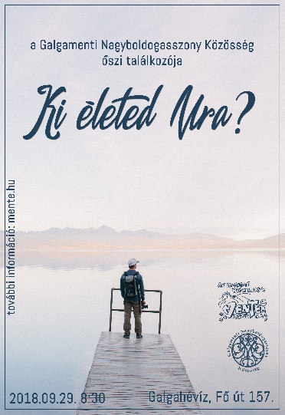
Ebéd, majd borkóstolás az Esztergomi Prímás Pincében. (18 éven aluliak kizárólag mustot fogyaszthatnak!) http://www.primaspince.hu
Látogatás a Győri Keksz Kft székesfehérvári csokigyárában keksz és csokoládékóstolással.
Ruben Fleischer: Venom című amerikai akció-horror-sci-fi mozifilmjének megtekintése Budapesten. /A változtatás jogát fenntartják!/
A programon való részvétel díja 15–25 év közötti fiatalok részére egy Miatyánk és egy Üdvözlégy elimádkozása. Felhívjuk a kedves testvérek figyelmét, hogy mivel a programon való részvételre csak korlátozott számban van módunk résztvevő fiatalokat fogadni, így azt FELTÉTLENÜL TARTSÁK TITOKBAN!!! FIATALOKNAK NE SZÓLJANAK!!!

HIRDETÉSEK
Bercelen a 5. csoport takarít.
2018.09.24. H 18:00 Szentmise a Galgagutai Templomban (Szent Gellért püspök)
19:00 Keresztelési előkészítő Bercelen
2018.09.25. K 08:30 Szentmise a Nógrádkövesdi Templomban
2018.09.26. Sz 08:30 Szentmise a Berceli Templomban
2018.09.27. Cs 17:00 Szentmise a Berceli Templomban +Blaskó Ferencné Jele Margit 1. évf
18:00 Összevont válságértekezlet a berceli, becskei, galgagutai, nógrádkövesdi, vanyarci és szécsénkei gazdasági és pasztorális tanács tagjainak a Szent Miklós Közösségi Házban, téma: Fiatalok bevonása közösségi programokba
2018.09.28. P 16:00 Filmklub a Berceli Szent Miklós Közösségi Házban: A tartótiszt c. film vetítése, majd beszélgetés Varga Ágota a rendező részvételével
2018.09.29. Sz 8:30 Galgamenti ifjúsági találkozó Galgahévízen
https://www.facebook.com/events/2263166230636606/
17:00 Szentmise a Berceli Templomban Csáki Ignác keresztelése
18:00 Ifi Klub a Berceli Plébánián: Palacsinta est
2018.09.30. V 08:30 Szentmise a Berceli Templomban Szentírások megáldása
Szentírás 09:00 Igeliturgia a Vanyarci Templomban
vasárnapja 10:30 Szentmise a Galgagutai Templomban
10:30 Igeliturgia a Becskei Templomban
12:00 Idősek napi Szentmise a Szécsénkei Templomban,
utána ebéd a Szécsénkei Művelődési Házban
12:00 Ünnepélyes Angelus a Nógrádkövesdi Templomban
12:15 Búcsúi Szentmise a Nógrádkövesdi Templomban,
főcelebráns: Dr. Szederkényi László püspökhatvani és nógrádsápi plébániai kormányzó, az Egyháztörténeti Bizottság tagja.
14:30 Idősek napja a Becskei Művelődési Házban
Hivatali ügyintézés: Római Katolikus Plébánia 2687 Bercel, Béke u. 20.
tel: 0630/455-3287 web: http://bercel.vaciegyhazmegye.hu, e-mail: bercel@vacem.hu
Bankszámlaszám: 10700323-68589824-51100005
V. évf. 40. szám Évközi 25. vasárnap 2018. szeptember 23.
Válj azzá, aki már vagy a keresztségben! Nagymarosi Ifjúsági Találkozó 2018 őszén
Jelek, amelyek valós változást hoznak életünkben. Események, amelyekben biztosan találkozhatunk az Úrral. Isten Egyházán keresztül szeretne jelen lenni életünkben a hétköznapokon és az ünnepek idején is. Ennek kitüntetett pontjai a szentségek, egyszeriek és rendszeresek egyaránt. A következő találkozókon ezekről az életadó forrásokról, találkozási pontokról szeretnénk gondolkodni, idén ősszel különösen is összpontosítva a keresztség és a bérmálás szentségére.
Az október 6-i ifjúsági találkozó főelőadói Kató-Bellavics Ágota és Kató Csaba lesznek. Levelükkel így invitálnak Nagymarosra: „Az életünk egy nagy utazás. Utunk Istenből indul és hozzá tér vissza. Az őszi találkozón arra hívunk, hogy járjuk be együtt az élet útját. Te hol tartasz ezen az úton?”
A október 6-i Nagymarosi Ifjúsági Találkozó ez alkalommal is közös reggeli napindítóval kezdődik a nagymarosi plébániakertben – a délelőtt zenei szolgálatát Csiszér Laci és az Új Jeruzsálem Közösség végzi majd. A főelőadást követően számos lelkiségi műhely és fakultáció vár a délután folyamán. Ezekről a következő hetekben egyre több információt találtok majd honlapunkon.
A délután négy órakor kezdődő szentmise főcelebránsa Udvardy György pécsi megyéspüspök atya lesz; a szentmisén a Boanergész Együttes zenél majd.

A program 9.00: napindító, 10.00: főelőadás – Kató Csaba és Kató-Bellavics Ágota, majd szentségimádás az Új Jeruzsálem Közösséggel és Csiszér Lacival 12.00: fakultációk, 13.30: ebédszünet, idő a személyes találkozásokra, 15.30: énekpróba a szentmisére 16.00: szentmise – főcelebráns: Udvardy György pécsi megyéspüspök. A zenei szolgálatot a Boanergész Együttes végzi 18.00: közös dicsőítés a Boanergész Együttessel
A Nagymarosi Ifjúsági Találkozón való részvételt a plébániai kormányzó NEM JAVASOLJA, helyette 2018.10.06.-án Budapesten a Caritas Hungarica Díj átadóján vegyünk részt.

Sörre bor mindenkor ifjúsági kirándulás az őszi szünetben
2018.10.29.-én Ifjúsági kirándulást szervezünk 15–25 év közötti fiatalok részére az őszi szünetben.
Tervezett program:
Indulás Bercelről, azokat a településeket érintve, ahonnan lesznek jelentkezők.
Gyárlátogatás és sörkóstolás a HEINEKEN Hungária Sörgyárak Zrt. Soproni Sörgyártúrán, melyen a gyártás folyamatát ismerhetik meg a fiatalok, majd a túra végén sörkóstolás (18 éven aluliak kizárólag alkoholmentes sört fogyaszthatnak!)
http://www.heinekenhungaria.hu/sorgyartura
Esztergomi Bazilika és Kincstár megtekintése, közös imádság.
Ebéd, majd borkóstolás az Esztergomi Prímás Pincében. (18 éven aluliak kizárólag mustot fogyaszthatnak!) http://www.primaspince.hu
Látogatás a Győri Keksz Kft székesfehérvári csokigyárában keksz és csokoládékóstolással.
Ruben Fleischer: Venom című amerikai akció-horror-sci-fi mozifilmjének megtekintése Budapesten. /A változtatás jogát fenntartják!/
A programon való részvétel díja 15–25 év közötti fiatalok részére egy Miatyánk és egy Üdvözlégy elimádkozása. Felhívjuk a kedves testvérek figyelmét, hogy mivel a programon való részvételre csak korlátozott számban van módunk résztvevő fiatalokat fogadni, így azt FELTÉTLENÜL TARTSÁK TITOKBAN!!! FIATALOKNAK NE SZÓLJANAK!!!

HIRDETÉSEK
Bercelen a 5. csoport takarít.
2018.09.24. H 18:00 Szentmise a Galgagutai Templomban (Szent Gellért püspök)
19:00 Keresztelési előkészítő Bercelen
2018.09.25. K 08:30 Szentmise a Nógrádkövesdi Templomban
2018.09.26. Sz 08:30 Szentmise a Berceli Templomban
2018.09.27. Cs 17:00 Szentmise a Berceli Templomban +Blaskó Ferencné Jele Margit 1. évf
18:00 Összevont válságértekezlet a berceli, becskei, galgagutai, nógrádkövesdi, vanyarci és szécsénkei gazdasági és pasztorális tanács tagjainak a Szent Miklós Közösségi Házban, téma: Fiatalok bevonása közösségi programokba
2018.09.28. P 16:00 Filmklub a Berceli Szent Miklós Közösségi Házban: A tartótiszt c. film vetítése, majd beszélgetés Varga Ágota a rendező részvételével
2018.09.29. Sz 8:30 Galgamenti ifjúsági találkozó Galgahévízen
https://www.facebook.com/events/2263166230636606/
17:00 Szentmise a Berceli Templomban Csáki Ignác keresztelése
18:00 Ifi Klub a Berceli Plébánián: Palacsinta est
2018.09.30. V 08:30 Szentmise a Berceli Templomban Szentírások megáldása
Szentírás 09:00 Igeliturgia a Vanyarci Templomban
vasárnapja 10:30 Szentmise a Galgagutai Templomban
10:30 Igeliturgia a Becskei Templomban
12:00 Idősek napi Szentmise a Szécsénkei Templomban,
utána ebéd a Szécsénkei Művelődési Házban
12:00 Ünnepélyes Angelus a Nógrádkövesdi Templomban
12:15 Búcsúi Szentmise a Nógrádkövesdi Templomban,
főcelebráns: Dr. Szederkényi László püspökhatvani és nógrádsápi plébániai kormányzó, az Egyháztörténeti Bizottság tagja.
14:30 Idősek napja a Becskei Művelődési Házban
Hivatali ügyintézés: Római Katolikus Plébánia 2687 Bercel, Béke u. 20.
tel: 0630/455-3287 web: http://bercel.vaciegyhazmegye.hu, e-mail: bercel@vacem.hu
Bankszámlaszám: 10700323-68589824-51100005

